**TRƯỜNG ĐẠI HỌC ĐIỆN LỰC**

**KHOA CÔNG NGHỆ THÔNG TIN**



**BÁO CÁO MÔN HỌC**

**ĐỒ ÁN LẬP TRÌNH.NET**

**ĐỀ TÀI: XÂY DỰNG PHẦN MỀM QUẢN LÝ ĐIỂM SINH VIÊN**

**Giảng viên hướng dẫn : PHƯƠNG VĂN CẢNH**

**Sinh viên thực hiện : NGUYỄN VĂN DOANH**

**Lớp : D14CNPM5**

***Hà Nội, Tháng 12 năm 2021***

**PHIẾU CHẤM ĐIỂM**

|  |  |  |  |  |
| --- | --- | --- | --- | --- |
| **STT** | **Họ và tên, Mã sinh viên** | **Nội dung thực hiện** | **Điểm** | **Chữ ký** |
| 1 | Nguyễn Văn Doanh |  |  |  |

|  |  |  |
| --- | --- | --- |
| **Họ và tên giảng viên** | **Chữ ký** | **Ghi chú** |
| Giảng viên chấm 1: |  |  |
| Giảng viên chấm 2: |  |  |

**MỤC LỤC**

**CHƯƠNG 1: XÁC ĐỊNH YÊU CẦU CỦA HỆ THỐNG** 5

**1.1** **Khảo sát thực trạng:** 5

**1.2** **Mục đích, yêu cầu của đề tài** 5

**1.3** **Phân tích bài toán** 6

**CHƯƠNG 2: PHÂN TÍCH VÀ THIẾT KẾ HỆ THỐNG** 8

**2.1 Biểu đồ Use Case** 8

Hình 2.1: Biểu đồ Use Case 8

**2.2 Biểu đồ ngữ cảnh** 11

Hình 2.2: Biểu đồ ngữ cảnh 12

**2.3 Biểu đồ phân rã chức năng** 13

Hình 2.3: Biểu đồ phân rã chức năng 13

**2.4 Biểu đồ trình tự** 14

**2.4.1 Biểu đồ trình tự Đăng nhập** 14

Hình 2.4: Biểu đồ trình tự Đăng nhập 15

**2.4.2 Biểu đồ trình tự nhập điểm** 15

Hình 2.5: Biểu đồ trình tự Nhập điểm 15

**2.4.3 Biểu đồ trình tự Chỉnh sửa điểm** 16

Hình 2.6: Biểu đồ trình tự Chỉnh sửa điểm 16

**2.4.4 Biểu đồ trình tự Xem điểm** 17

Hình 2.7: Biểu đồ trình tự Xem điểm 17

**2.5 Biểu đồ lớp** 18

Hình 2.8: Biểu đồ lớp 18

**2.6 Biểu đồ hoạt động** 19

**2.6.1 Biểu đồ hoạt động Đăng nhập** 19

**2.6.2 Biểu đồ hoạt động Nhập điểm** 19

**2.6.3 Biểu đồ hoạt động Chỉnh sửa điểm** 20

**2.6.4 Biểu đồ hoạt động Xem điểm** 20

**2.7 Biểu đồ luồng dữ liệu (DFD)** 21

Hình 2.9: Biểu đồ luồng dữ liệu 21

**CHƯƠNG 3: HƯỚNG DẪN SỬ DỤNG PHẦN MỀM** 22

**LỜI MỞ ĐẦU**

Hiện nay, máy vi tính đã và đang xuất hiện ngày càng nhiều trong các xí nghiệp, doanh nghiệp, cơ quan hành chính, trường học… và càng được ứng dụng rất nhiều trong công việc, nhất là quản lý.

Ví dụ như một trường học có hàng chục, hàng năm sinh viên thì việc quản lý là cả một vấn đề lớn. Bởi mỗi công việc cụ thể đều cần rất nhiều động tác. Như để quản lý điểm của một trường học từ trước đến nay phải quản lý trên giấy tờ nên có nhiều hạn chế. Những thông tin về điểm sinh viên luôn thay đổi từng năm, điều đó thật là khó và rất dễ sai xót cũng như thất lạc những giấy tờ liên quan. Việc phải có một hệ thống quản lý điểm trong các trường học là điều cần thiết. Một phần mềm quan lý là rất quan trọng, nó giúp công việc nhanh hơn và tránh nhiều sai xót khi làm thủ công.

Đề tài quản lý điểm sinh viên.

Với sự hiểu biết và kinh nghiêmk còn hạn chế nên em chỉ thiết kế phần mềm quản lý điểm sinh viên dành cho khoa Công nghệ thông tin của Trường đại học Điện Lực.

# **CHƯƠNG 1: XÁC ĐỊNH YÊU CẦU CỦA HỆ THỐNG**

* 1. **Khảo sát thực trạng:**

Hiện nay, công nghệ thông tin được xem là một ngành mũi nhọn của quốc gia, đặc biệt là các nước đang phát triển, tiến hành công nghiệp hóa hiện đại hóa đất nước. Sự bùng nổ thông tin và sự phát triển mạnh mẽ củ công nghệ kỹ thuật số, muốn phát triển thì phải áp dụng tin học vào tất cả các nghành lĩnh vực.

Cùng với sự phát triển nhanh chóng về phần cứng máy tính, các phần mềm càng trở nên đa dạng, phong phú, hoàn thiện hơn và hỗ trợ hiệu quả cho con người. Các phần mềm hiện nay ngày càng hỗ trợ cho người dung thuận tiện sử dụng, thời gian xử lý nhanh chóng và một số nghiệp vụ được tự động hóa cao.

Do vậy mà việc phát triển phần mềm, sự đòi hỏi không chỉ là chính xác, xử lý được nhiều nghiệp vụ thực tế mà còn phải đáp ứng yêu cầu khác như về tốc độ, giao diện thân thiện, mô hình hóa được thực tế vào máy tính để người dùng sử dụng tiện lợi, quen thuộc, tính tương thích cao, bảo mật cao… Các phần mềm giúp tiết kiệm một lượng lớn thời gian, công sức của con người, tăng độ chính xác và hiệu quả trong công việc.

Cụ thế, công việc quản lý điểm sinh viên là rất quan trọng. Thế nhưng qua khảo sát tại khoa Công nghệ thông tin của Ttrường đại học Điện Lực đang rất thủ công và có một phần được làm trên Microsoft Excel. Vì thế công việc không hiệu quả cao và dễ sai lầm.

Công việc quản lý điểm sinh viên của khoa gồm:

* Nhập thông tin sinh viên.
* Lập danh sách môn học.
* Nhập điểm cho sinh viên.
* Lập danh sách sinh viên thi lại.
* Bảng điểm hcọ kỳ, bảng điểm cá nhân.

Chính vì vậy để nâng cao chất lượng quản lý điểm của khoa em xây dựng hệ thống quản lý điểm sinh viên.

* 1. **Mục đích, yêu cầu của đề tài**
* **Mục đích của đề tài**
* Không phải quản lý thủ công (giấy,tờ,sổ sách..).
* Một lượng lớn sinh viên thì quản lý thủ công rất khó khăn.Do vậy phần mềm này với mục đích nâng cao hiệu quả trong quá trình lưu trữ điểm của sinh viên từ học kỳ 1 đến học kỳ cuối.
* Bảo mật thông tin về điểm của sinh viên.
* Tiết kiêm được thời gian trong quản lý điểm so với quản lý thủ công.
* **Yêu cầu của phần mềm**
* Giao diện và các thành phần bố trí hợp lý,rõ ràng tạo sự tiện lợi cho người quản lý.
* Người quản lý dễ dàng tìm kiếm,thêm mới,xóa bỏ,sửa thông tin sinh viên chỉ qua click chuột.
* Khi kết thúc một học kỳ thì thông tin về điểm của sinh viên sẽ được tổng hợp lại
* Phần mềm cho phép lưu trữ một lượng lớn sinh viên.
  1. **Phân tích bài toán**

Yêu cầu xây dựng một hệ thống quản lý điểm của sinh viên Trường đại học Điện Lực theo từng học kỳ, năm học.

Phòng đào tạo quản lý thông tin sinh viên theo khóa, theo lớp và mã sinh viên, mã sinh viên là thông tin duy nhất để phân biệt các sinh viên với nhau. Ngoài ra, hệ thống quản lý điểm sinh viên quản lý thêm thông tin: họ tên, ngày sinh của sinh viên,. Thông tin lớp: tên lớp, khao nào.

Việc quản lý thông tin điểm của sinh viên như sau:

Trong1 học kỳ mỗi môn phải có các thành phần điểm:

+ Điểm chuyên cần + các điểm kiểm tra: 30%

+ Điểm thi: 70%

Điểm tổng kết sẽ được tính như sau:

(Điểm chuyên cần + Điểm kiểm tra) / 2 * 0.3 + (Điểm thi) * 0.7

Trong trường hợp điểm tổng kết < 4 thì sinh viên sẽ phải thi lại.

Trong mỗi loại điểm có các thông tin sau: điểm của môn học nào, của sinh viên nào, điểm số bao nhiêu.

Sau mỗi cuối học kỳ Giảng viên sẽ tổng kết điểm môn học mà mình phụ trách theo từng lớp và gửi bảng điểm cho phòng Đào tạo.

Cán bộ quản lý điểm của phòng đào tạo có nhiệm vụ nhận bảng điểm của giảng viên, đăng nhập vào hệ thống với tài khoản và password của mình để nhập điểm sau mỗi kỳ kiểm tra hoặc thi.

Điểm sẽ được giảng viên xử lý theo công thức định trước sau đó tổng hợp cho từng lớp và được in ra cho từng lớp.

Nêu trong quá trình xử lý điểm, nếu phát hiện sai sót, hoặc có sự phản hồi, khiếu nại từ giảng viên hay sinh viên thì thông qua hệ thống, cán bộ quản lý sẽ sử dụng chức năng cập nhật để sửa chữa điểm.

# **CHƯƠNG 2: PHÂN TÍCH VÀ THIẾT KẾ HỆ THỐNG**

## **2.1 Biểu đồ Use Case**

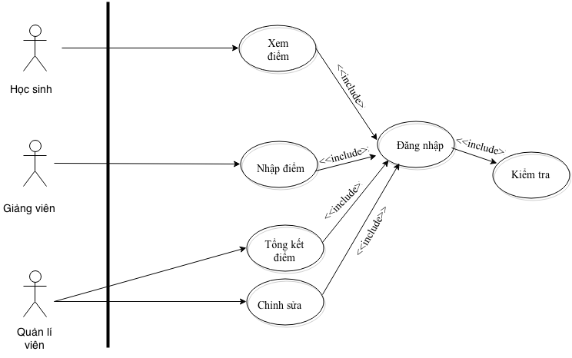

### Hình 2.1: Biểu đồ Use Case

|  |  |
| --- | --- |
| **Tên Use case:** Xem điểm | **Tác nhân:** Sinh viên |
| **Mô tả:** Hệ thống cho sinh viên xem điểm của mình sau khi đăng nhập đúng tài khoản sinh viên | |
| **Trường hợp xảy ra:** sinh viên đăng nhập hệ thống và chọn mục xem điểm | |
| **Bước thực hiện**  1.Sinh viên đăng nhập vào trang web trường  2.Chọn mục xem điểm  3.Xem điểm tổng thể hay chi tiết | **Thông tin từng bước**  1. ID sinh viên, mật khẩu  2.  3. |
| **Nhập:** tài khoản cá nhân của sinh viên | |
| **Xuất**: bảng điểm cá nhân của sinh viên | |
| **Điều kiện tiên quyết**:sinh viên đang online trên website của trường | |
| **Điều kiện sau:**sinh viên đăng nhập đúng tài khoản cá nhân | |
| **Giả định:** sinh viên có thể vào website và tài khoản hợp lệ | |
| **Vấn đề nổi bật:** cung cấp điểm cho sinh viên | |

|  |  |
| --- | --- |
| **Tên Use case:** Sửa điểm | **Tác nhân:**Quản lí viên |
| **Mô tả:** Hệ thống cho quản lí viên sửa điểm của sinh viên sau khi đăng nhập | |
| **Trường hợp xảy ra:** Quản lí viên nhận được yêu cầu sửa điểm | |
| **Bước thực hiện**  1.Quản lí viên đăng nhập  2.Chọn mục sửa điểm  3.Chọn lớp học phần  4.Tìm kiếm sinh viên  5.Sửa điểm  6.Cập nhật điểm đã sửa | **Thông tin từng bước**  1. ID quản lí viên, mật khẩu  2.  3.  4.Tên sinh viên, MSSV  5.Sửa đổi điểm của sinh viên  6.Xác nhận |
| **Nhập:** Thông tin cần sửa | |
| **Xuất:** Cập nhập thông tin đã sửa | |
| **Điều kiện tiên quyết:** Có yêu cầu sửa điểm | |
| **Điều kiện sau:** sửa điểm chính xác sinh viên bị sai sót | |
| **Giả định:** có yêu cầu hợp lệ sửa điểm sinh viên | |
| **Vấn đề nổi bật:** cập nhật điểm mới cho sinh viên | |

|  |  |
| --- | --- |
| **Tên Use case:** Nhập điểm | **Tác nhân:**Giảng viên |
| **Mô tả:** Hệ thống cho giảng viên nhập điểm sinh viên | |
| **Trường hợp xảy ra:** Sau khi giảng viên có điểm | |
| **Bước thực hiện**  1.Giảng viên đăng nhập  2.Chọn mục nhập điểm  3.Chọn lớp học phần  4.Nhập điểm  5.Cập nhật điểm đã nhập | **Thông tin từng bước**  1. ID giảng viên, mật khẩu  2.  3.  4.  5.Xác nhận |
| **Nhập:** Điểm của sinh viên | |
| **Xuất:** Cập nhật điểm của sinh viên | |
| **Điều kiện tiên quyết:** Giảng viên có điểm sinh viên | |
| **Điều kiện sau:** | |
| **Giả định:** Sau khi giảng viên chấm điểm | |
| **Vấn đề nổi bật:** cập nhật điểm mới cho sinh viên | |

## **2.2 Biểu đồ ngữ cảnh**

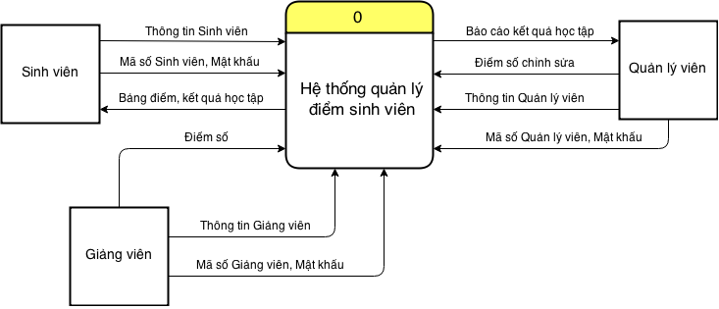

### Hình 2.2: Biểu đồ ngữ cảnh

## **2.3 Biểu đồ phân rã chức năng**

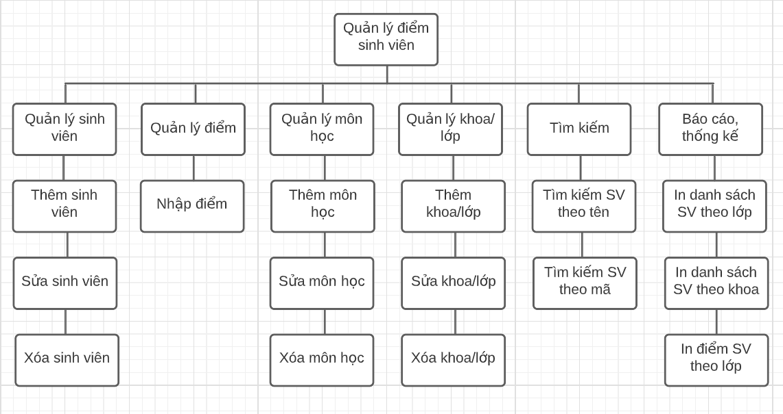

### Hình 2.3: Biểu đồ phân rã chức năng

## **2.4 Biểu đồ trình tự**

### **2.4.1 Biểu đồ trình tự Đăng nhập**

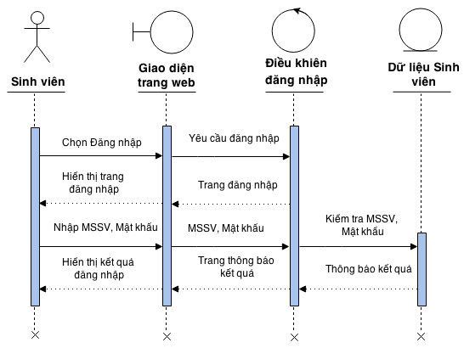

Hình 2.4 Biểu đồ trình tự Đăng nhập

### **2.4.2 Biểu đồ trình tự nhập điểm**

### Hình 2.5: Biểu đồ trình tự Nhập điểm

### **2.4.3 Biểu đồ trình tự Chỉnh sửa điểm**

### Hình 2.6: Biểu đồ trình tự Chỉnh sửa điểm

### **2.4.4 Biểu đồ trình tự Xem điểm**

### Hình 2.7: Biểu đồ trình tự Xem điểm

## **2.5 Biểu đồ lớp**

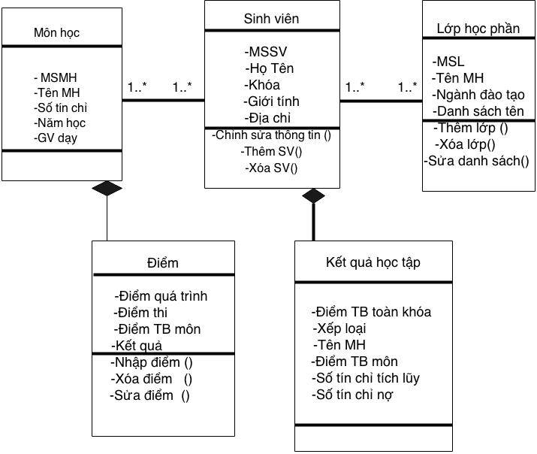

### Hình 2.8: Biểu đồ lớp

## **2.6 Biểu đồ hoạt động**

### **2.6.1 Biểu đồ hoạt động Đăng nhập**

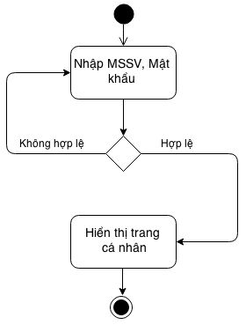

### 

### **2.6.2 Biểu đồ hoạt động Nhập điểm**

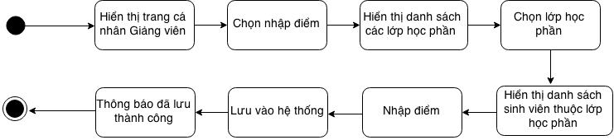

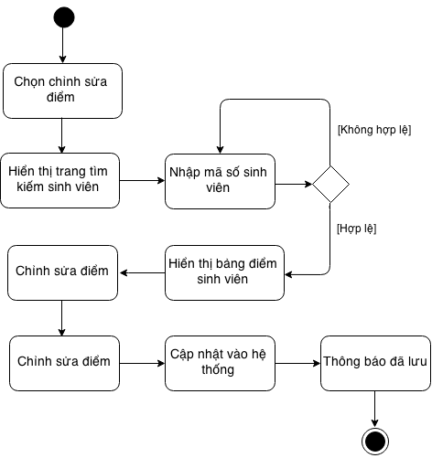**2.6.3 Biểu đồ hoạt động chỉnh sửa điểm**

**2.6.4 Biểu đồ hoạt động xem điểm**

## **2.7 Biểu đồ luồng dữ liệu (DFD)**

### Hình 2.9: Biểu đồ luồng dữ liệu

**2.8 Biểu đồ quan hệ giữa các thực thể**

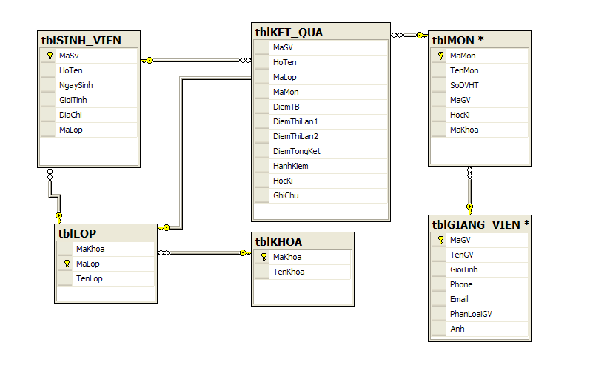

Hình 2.10: Biểu đồ quan hệ

# **CHƯƠNG 3: HƯỚNG DẪN SỬ DỤNG PHẦN MỀM**

Sau đây em sẽ hướng dẫn sử dụng phần mềm Quản lý điểm sinh viên như sau:

Trong phần mềm hiện tại đặt hai quyền hoạt động: admin và member. Khi người sử dụng đăng nhập hệ thống thì bắt buộc phải chọn đúng quyền của mình. Mỗi một member sẽ được hệ thống cung cấp một user và password riêng:

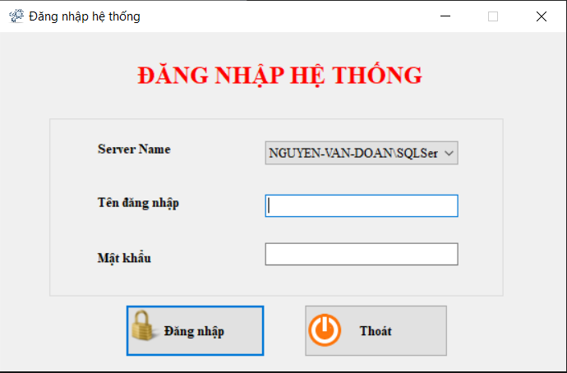

Sau khi đăng nhập thành công, giao diện chính hệ thống sẽ xuất hiện:

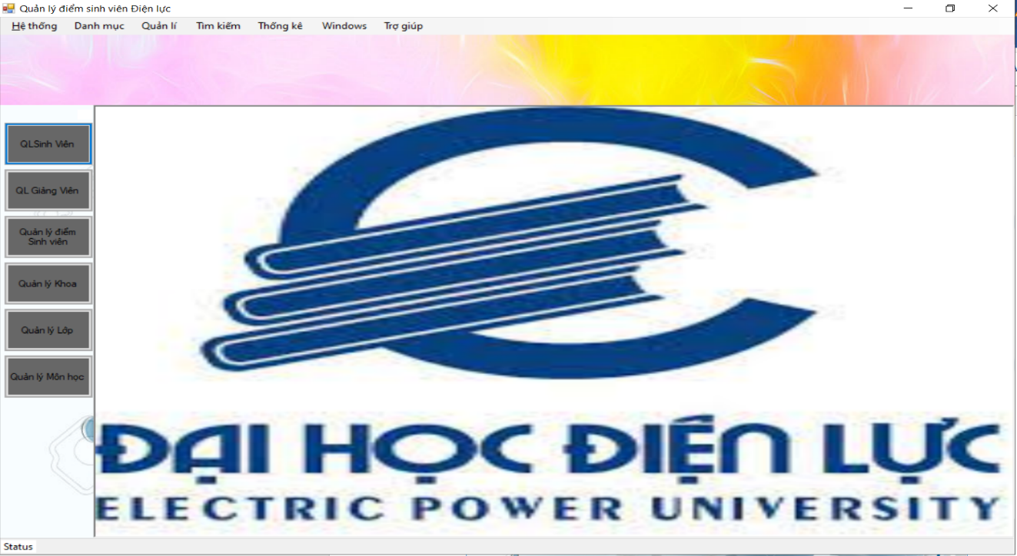

Các cửa sổ chức năng hệ thống được mở ra:

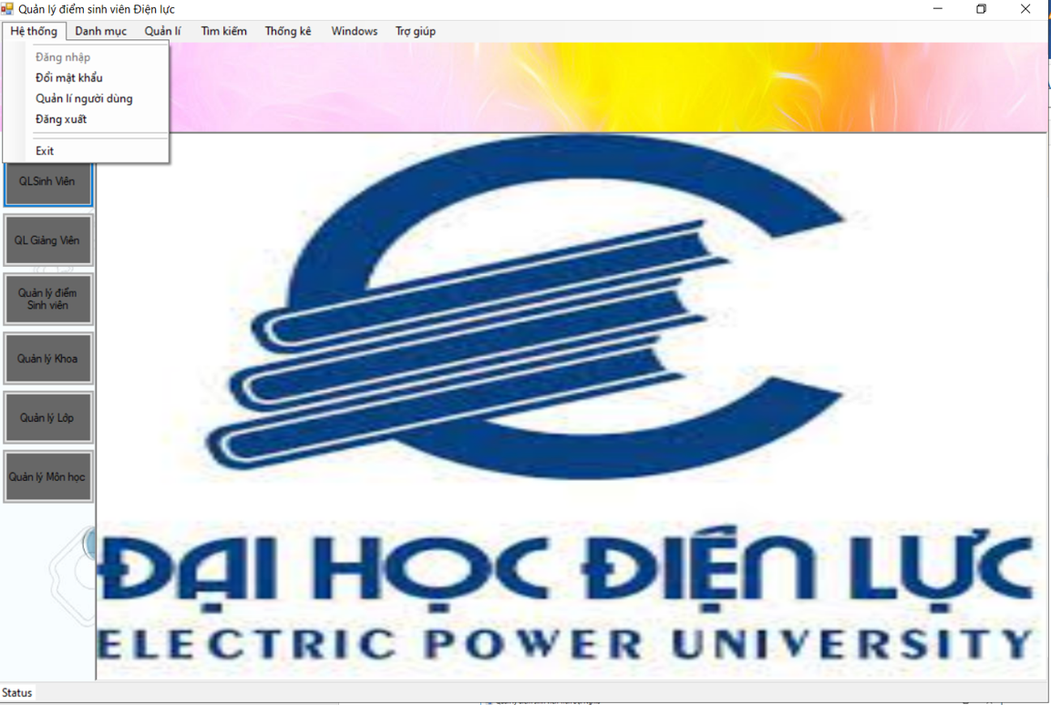

Nếu muốn truy cập danh sách, tìm kiếm, them hoặc sửa, xóa lớp, giảng viên, khoa, sinh viên thì click chuột vào QL Sinh Viên, QL Khoa, QL Lớp giao diện như hình sau:

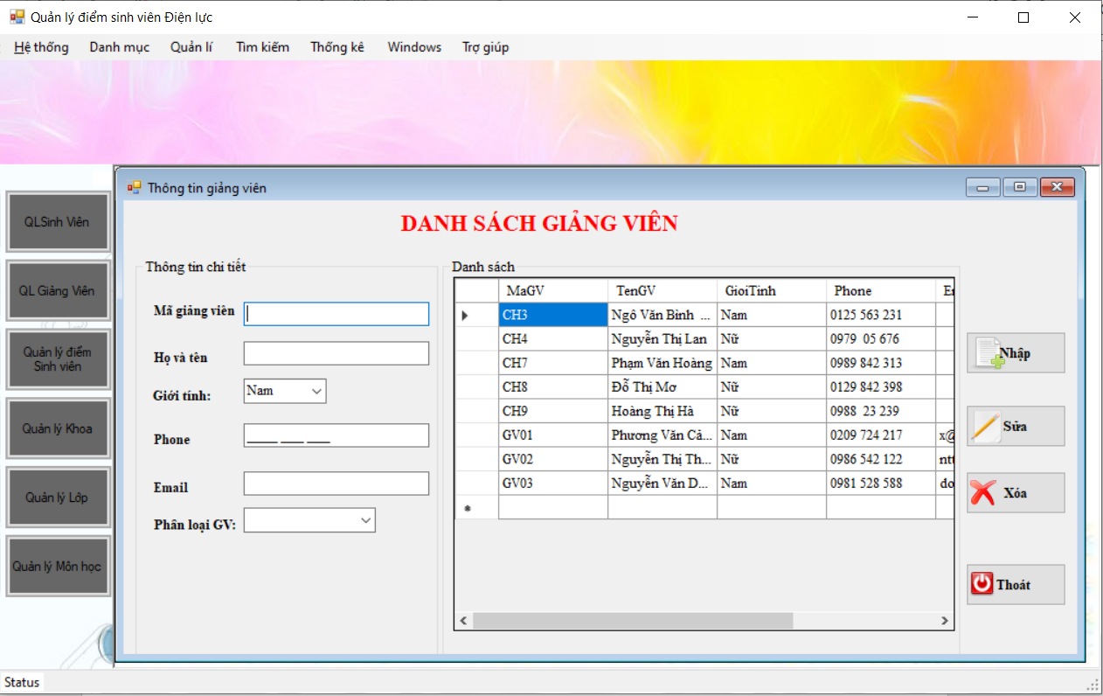

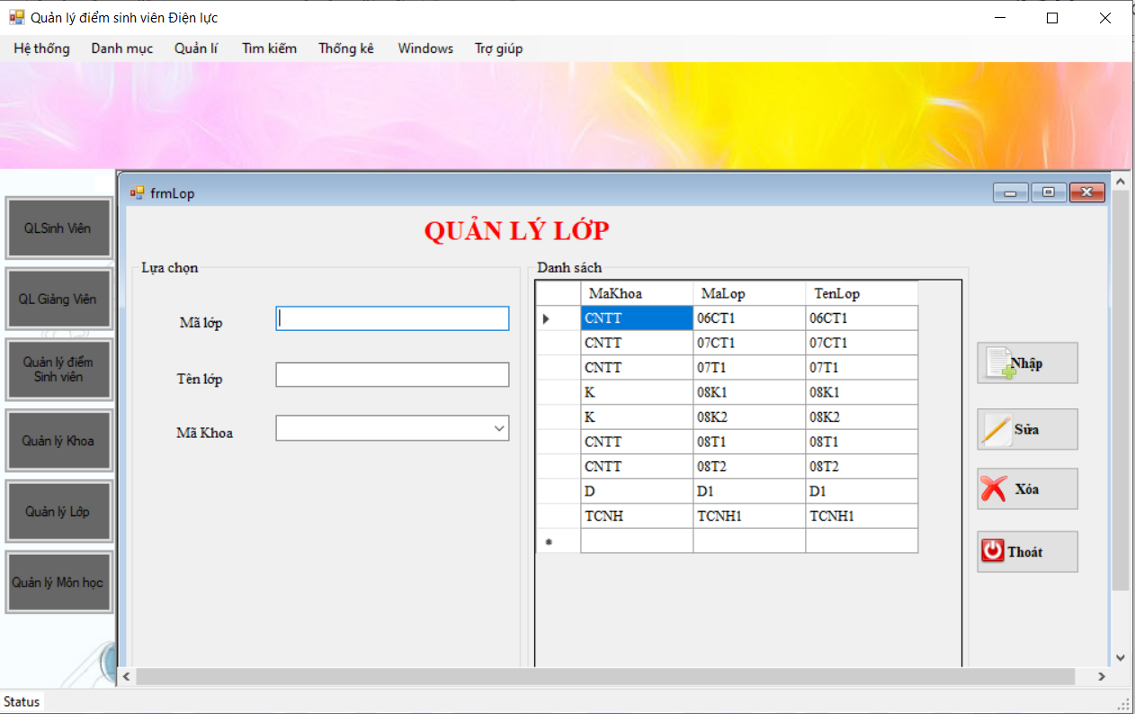

Trong quá trình sử dụng hệ thống, nếu bộ phận quản lý muốn thay đổi người sử dụng và vận hành hệ thống này thì có thể thay đổi như sau:

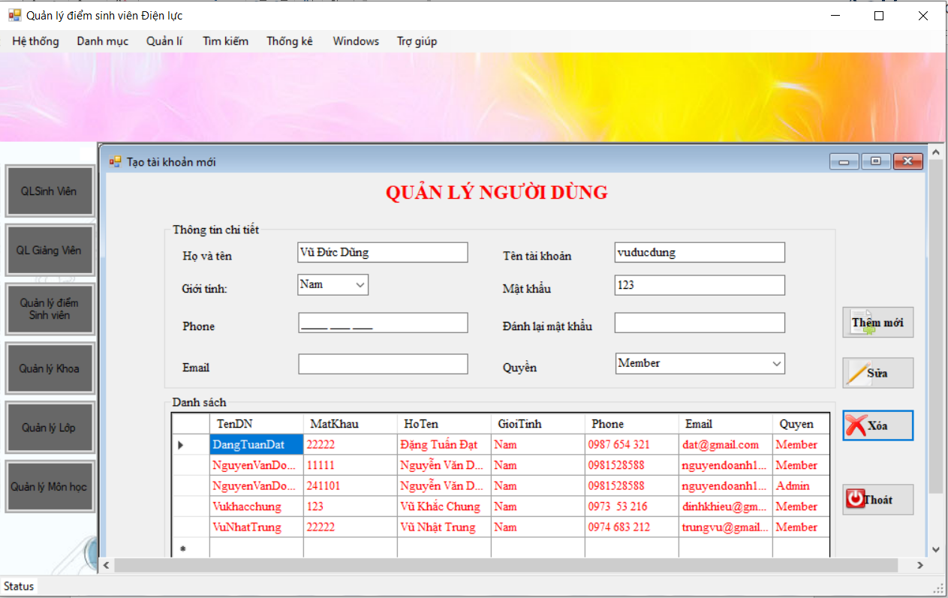

Phần mềm hỗ trợ thống kê và in ra kết quả học tập cũng như danh sách sinh viên các lớp:

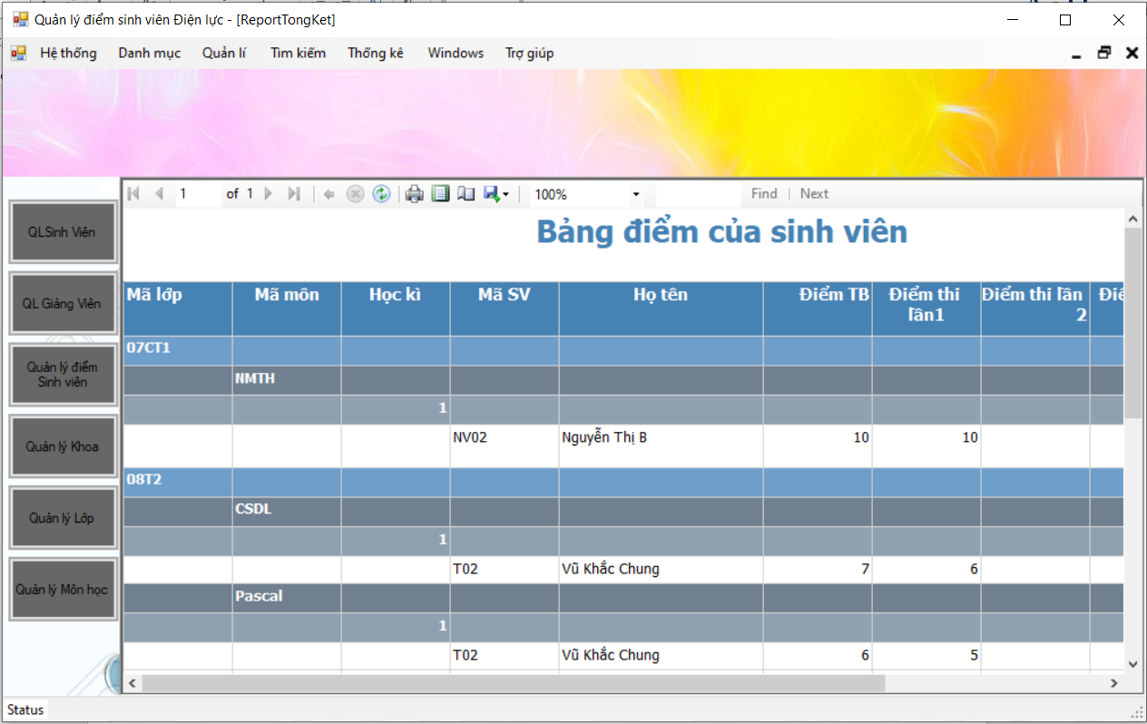

Trong giao diện sử dụng có chức năng thống kê. Click chuột vào Thống kê và chọn mục muốn in ra.

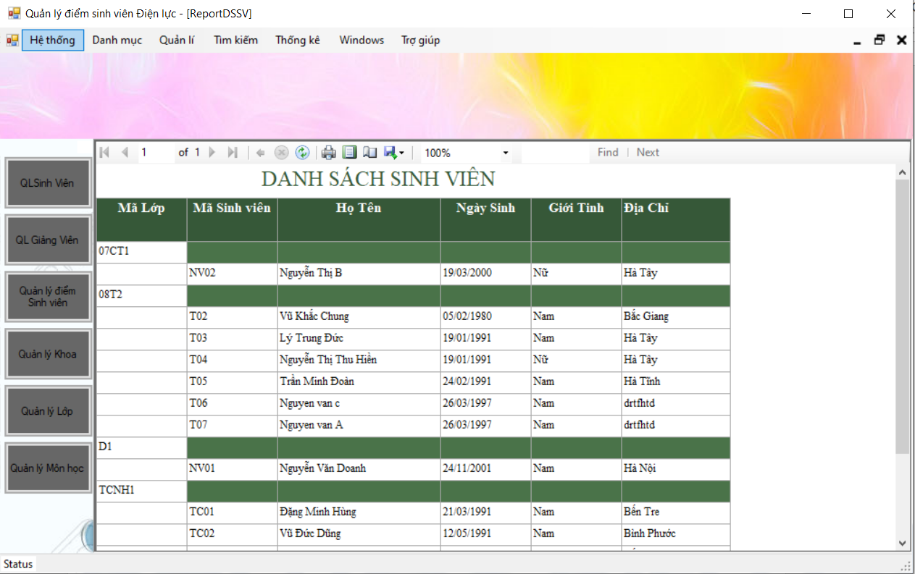

Trong quá trình sử dụng hệ thống, nếu có vấn đề khó khăn hoặc chưa hiểu rõ về cơ chế hoạt động thì có thể Click chuột vào mục Trợ giúp. Hệ thống sẽ hỗ trợ tối đa cho người dùng.

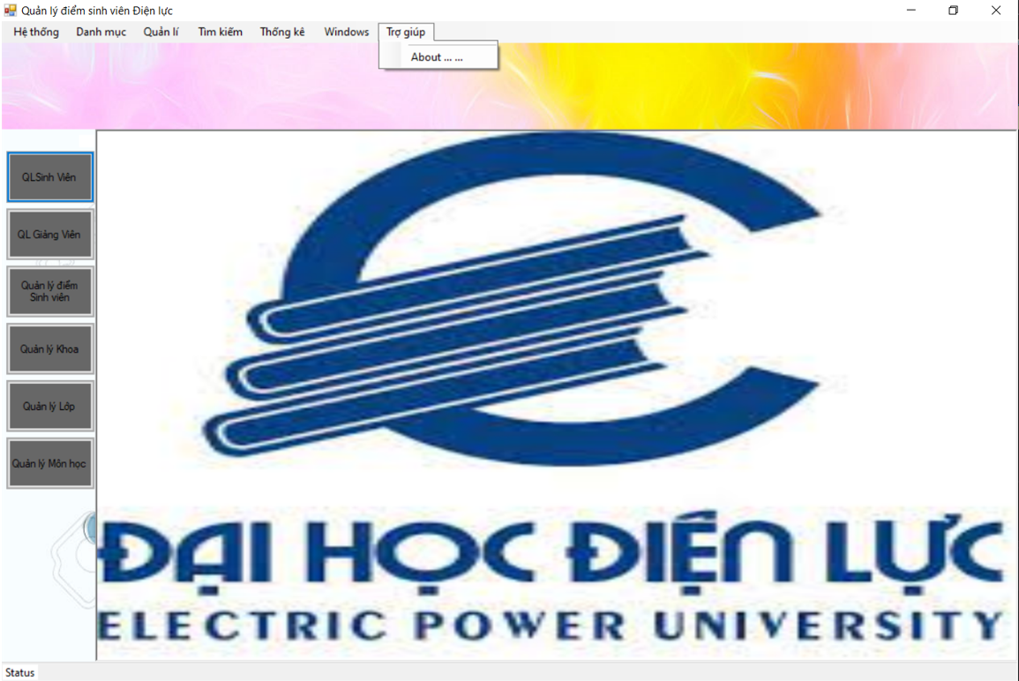

# **KẾT LUẬN**

Qua 3 chương phân tích và tìm hiểu hệ thống thông tin về bài toán quản lí điểm sinh viên Trường đại học Điện Lực. Nhóm chúng em đã đưa ra những phân tích về hệ thống ở cả hai phuong diện chức năng và dữ liệu. Về chức năng nhóm đã đưa ra được các sơ đồ chức năng của hệ thống. Về dữ liệu đã đưa ra sơ đồ dữ liệu. Tuy nhiên do còn hạn chế về nghiên cứu cũng như tiếp cận thực tế, chính vì vậy việc phân tích không tránh khỏi việc sai sót. Việc phân chia các bộ phận còn bất cập. Chức năng còn trùng lặp và hạn chế. Thiết kế hệ thống còn chưa đúng với thực tế.

Nhưng trong quá trình làm bài, nhóm đã nhận được sự hỗ trợ nhiệt tình từ giáo viên hướng dẫn. Nhóm rất mong nhận được hơn nữa những ý kiến đóng góp để hoàn thành đề tài được tốt hơn. Chúng em xin chân thành cảm ơn Thầy.